**Documentación externa**

**Documentación escrita**

El funcionamiento de esta página es para la ayuda de poder realizar la suma de dos variables de dos números

**Descripción Del Problema**

Este programa fue echo para la realización de la función de suma

**Nombre de autor**

Andre Alejandro Estevez Fajardo

**Algoritmo**

inicio

La captura de las dos variables

Final del proyecto realizado

Demostración de los resultados de la suma de las dos variables

Las sumas de las dos variables colocadas

**Diccionario de Datos**

A: la variable a es un valor entero

B: la variable b es otro valor entero

C: es la función boton para poder hacer lo que es la suma

D: la variable c es el resultado de la suma de las dos variables

**Código Fuente**

<!DOCTYPE html>

<html lang="es">

<head>

<Meta charset="UTF-8">

<Meta name="viewport" content="width=device-width, initial-scale=1.0">

<title>solucion de problemas</title>

</head>

<body>

<h1>suma de dos variables</h1>

<!-- campo para capturar los valores -->

<label for="a">ingrese el primer número</label>

<input type="number" name="a" id="a"><br>

<label for="b">ingrese el segundo numero</label>

<input type="number" name="b" id="b"><br>

<!-- el boton que llama a la función sumar -->

<button onclick="sumar()">sumar</button><br>

<!-- input donde se mostrara el resultado -->

<label for="resultado">este es el resultado</label>

<input type="number" name="resultado" id="resultado"><br>

<script>

function sumar(){

// se capturan los valores de los inputs y se almacenas en variables

var a=document.getElementById("a").value;

var b=document.getElementById("b").value;

// se define las variables de resultado

var resultado

// verificacion de las variables si son vacias

if(a == ""){

a = 0;

}else{

a = parseInt(a);

}

if(a == ""){

b = 0;

}else{

b = parseInt(b);

}

// ejecuto la suma de la variables

resultado = a + b;

// muestro la suma en el navegador

document.getElementById("resultado"). value = resultado

}

</script>

</body>

</html>

**Descripción paso a paso**

1. Creación del cuerpo html
2. Ingreso de las h1 para colocar un titulo
3. Colocación de una tabla y dentro de la tabla colocar un párrafo ingrese el primer valor
4. Colocación de otra tabla y dentro de ella colocar párrafo ingrese segundo dato
5. Colocación de una etiqueta botón para poder hacer la suma
6. Colocación de otra tabla, pero dentro de ella ira lo que es el resultado
7. Colocar lo que es un script para poder hacer funcionar lo que es la suma
8. Hacer las pruebas que sean necesarias para ver si nuestra suma es funciona o no



**Manual de usuario**

24 04 2020

Creación de manual para el uso correcto del programa

Creador: André Alejandro Estevez fajardo

Funcionamiento

El funcionamiento de este programa es para poder ayudar a las personas poder realizar una suma por medio de una computadora dentro de una página web creada

Link para entrar a la página: file:///C:/laragon/www/resolucion-de-problema/index.html



Paso #1

Podemos encontrar dos tablas en la cual es para poder ingresar lo que es lo datos para hacer la dicha suma.

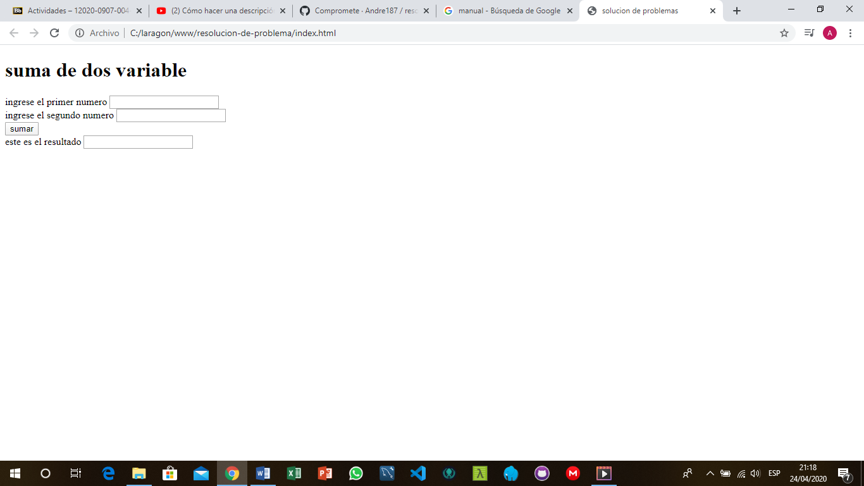

1. En la primera tabla ingresa la cantidad que quiera
2. En la segunda nuevamente debe ingresar otra cantidad

Paso#2

Luego de hacer encontraras un botón llamado suma, con este botono podemos hacer lo que será la suma es un programa muy fácil de utilizar



Paso#3

Ya echo esto en la tabla de resultado podrá encontrar el dato de la suma de los datos



**Diagrama de clase**

|  |
| --- |
| **Solucion de problemas** |
| Tabla ingresar primer valor  Tabla ingresar segundo valor  Boton para la suma  Tabla para ver el resultado |
| Agregar valores  Realizar la suma  Tener el resultado |

**Diagrama de objetos**

|  |
| --- |
| Mi programa: para hacer una suma |
|  |

**Diagrama de estado**

**Diagrama de actividades**

Ingresar el primer dato en la tabla

Resultado final después de dichas operaciones

Utilizar el botón de sumar

Ingresar el segundo dato en la tabla